班级：信息安全 | 学号： |  | 姓名： |  | 第7 周：
实验环境类型：  Ubuntu16.04桌面版 |  | Linux版本： |  | 内核版本：
1、实验任务：
在第一次实验安装好的TPM模拟环境基础上，从github网站下载tpm2-tss软件，选择版本3.2.x，对源码tpm2-tss-3.2.x\test\integration目录下的main-fapi.c进行调试分析，熟悉TSS FAPI层的基本开发流程，写出实验报告。：
2、实验流程：
（要求：利用文字和截图描述自己的实验过程）
从github下载tpm2-tss的3.2.2版本
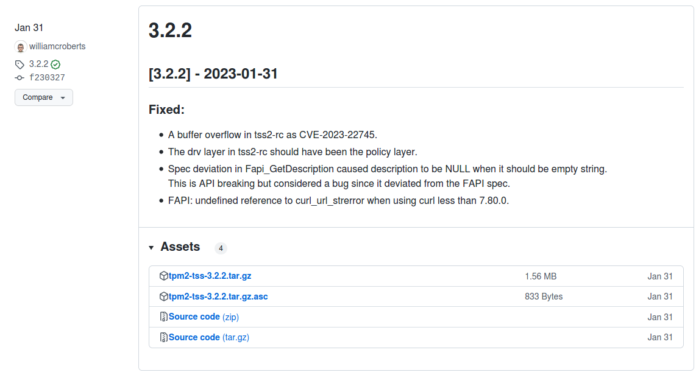

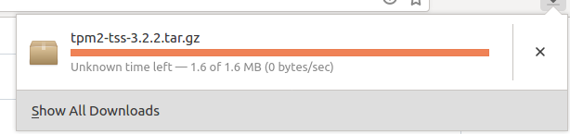
下载在了download文件夹中
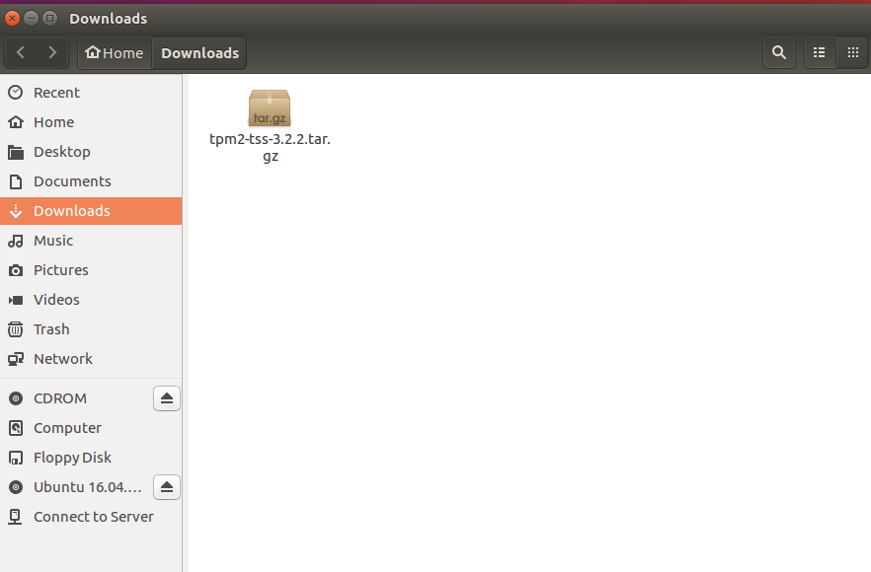
解压缩到主文件夹中
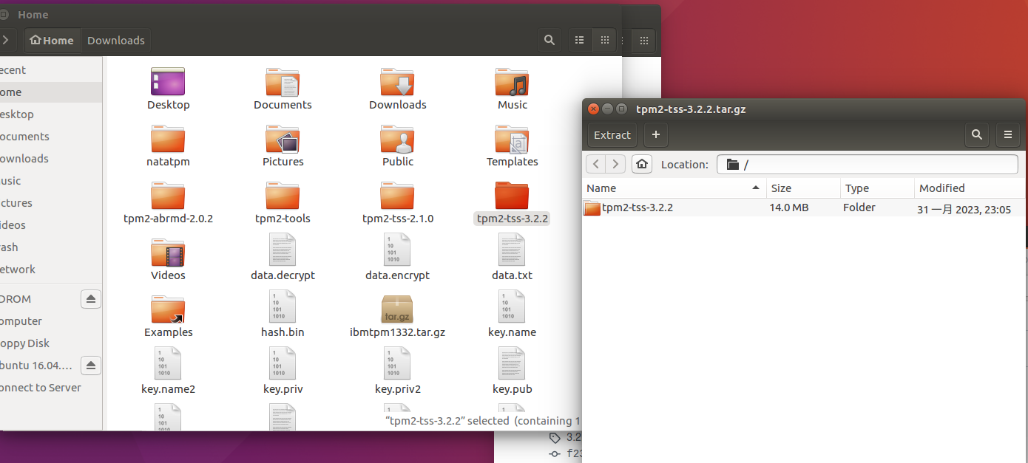
找到mian-fapi.c
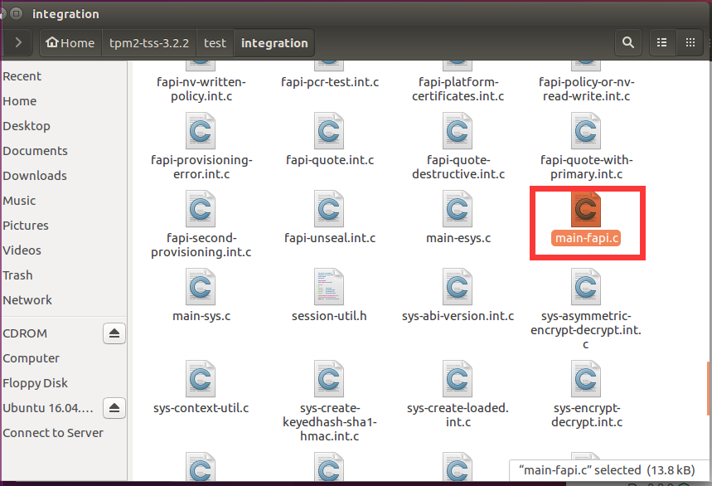
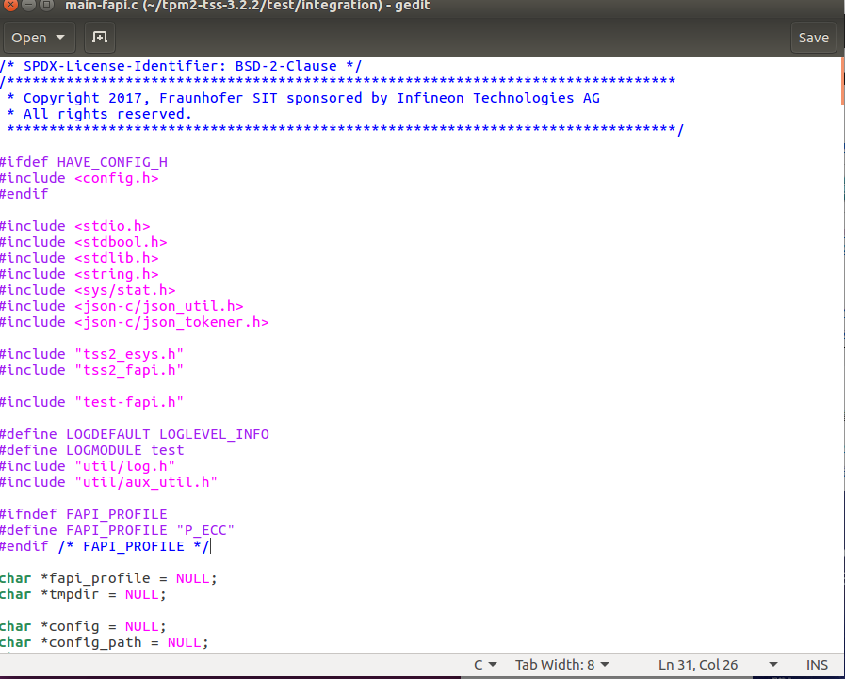
Tmp2-tss是TPM 协议栈部分，可以简单地分为两层，一为上层开发者提供和封装统一的调用接口，二为上层提供了访问底层硬件资源接口.
TSS是TCG的软件标准，TSS相当于一个微型的操作系统，管理着TPM，为上层应用提供可信服务。TSS包含几个可以移植的软件层，允许应用软件根据需要使用其不同的软件层。按照TSS规范编写的软件可以运行在任何实现TSS标准的可信系统上。
FAPI编程：
使用FAPI编写一个程序，这个程序首先创建一个密钥，然后利用该密钥对字符。串“Hello World”进行签名，最后对签名进行验证
步骤：
1、创建一个Context。
通过设置第二个参数为NULL来告诉系统，这个context将会使用本地的TPM
TSS2_CONTEXT *context;
Tss2_Context_Intialize(&context, NULL);
2、使用用户的默认配置创建一个签名密钥。这里我们使用P_RSA2048SHA1这个配置而不是默认的。参数UNK说明这个密钥是不可复制的。名称是mySigningKEy。参数ASYM_RESTRICTED_SIGNING_KEY表明这个密钥是一个签名密钥。同时我们还使用一个非常容易验证通过的Policy和一个空的口令。

Tss2_Key_Create(context, // pass in the context I just created
"P_RSA2048SHA1/UNK/mySigningKey", // non-duplicableRSA2048
ASYM_RESTRICTED_SIGNING_KEY, // signing key
TSS2_POLICY_TRIVIAL, // trivially policy
TSS2_AUTH_NULL); // the password is NULL
3、调用OpenSSL对字符串“Hello World”做哈希。

TSS2_SIZED_BUFFER myHash;
myHash.size=20
myHash.buffer=calloc(20,1);
SHA1("Hello World",sizeof("Hello World"),myHash.buffer);
4、利用密钥对字符串的哈希值进行签名

TSS2_SIZED_BUFFER signature, publicKey, certificate;
Tss2_Key_Sign(context, // pass in the context
"P_RSA2048SHA1/UNK/mySigningKey", // the signing key
&myHash,
&signature,
&publicKey,
&certificate);
密钥是刚刚创建的，所以密钥的证书是空的，该函数会返回所有用于验签的信息。即签名值、公钥和证书。
5、验证签名

if (TSS_SUCCESS!=Tss2_Key_Verify(context ,&signature,
&publicKey,&myHash) )
{
printf("The command failed signature verification\n");
}
else printf("The command succeeded\n");
6、销毁创立的各种缓冲区，回收资源。

free(myHash.buffer);
free(signature.buffer);
free(publicKey.buffer);
/* I don’t have to free the certificate buffer, because
it was empty */
Tss2_Context_Finalize(context);
这个例子非常简单，原因在于创建密钥时没有进行认证。而在实际应用中，需要对密钥进行认证。

在使用密钥时增加认证过程，涉及到对Policy相关命令的调用。

3、实验总结（很重要）：
（要求：对本次实验进行总结，发现不足，寻找后续改进的办法）
一头雾水，不知道这个实验是要干什么的，不知道怎么操作。

熟悉了TSS FAPI层的基本开发流程。

